Муниципальное бюджетное дошкольное образовательное учреждение «Кортузский детский сад»
Разработала воспитатель младшей группы: Ширяева Ольга Леонидовна

Игровое- познавательное занятие «Петушок, курочка и цыплята»

Цели:
Обучать детей понимать простые словесные инструкции.
Учить различать и называть игрушки, изображение на картинке.
Закрепить знания о понятии «много», красном и желтом цветах.
Формировать умение сооружать несложную постройку из строительного материала по образцу взрослого.
Развивать мелкую моторику пальцев рук.
Упражнять в звукоподражании.
Активизировать внимание детей.
Учить рисовать пальчиком перышки для цыплят

Оборудование:
Крупные пластиковые яйца из двух половинок, внутри — фигурки курочек и петушков.
Игрушки и картинки «Курочка», «Петушок», «Цыплята», «Кошка».
Мелкий строительный материал.
Картинки для пальчикового рисования, пальчиковые краски желтого цвета, подносы с манной крупой, разноцветные прищепки.
Аудиозаписи: «На птичьем дворе», «Курочка» Любарского, «Танец невылупившихся цыплят» Модеста Мусоргского.
Ход занятия:
Приветствие
Здравствуйте, ребята, как хорошо, что вы все сегодня пришли!
Наши умные головки
Будут думать много, ловко.
Ушки будут слушать,
Ротик четко говорить.
Ручки будут хлопать,
Ножки будут топать.
Спинки выпрямляются,
Друг другу улыбаемся.
Сюрпризный момент «А кто в гости пришел?»
Рассматривание поделки
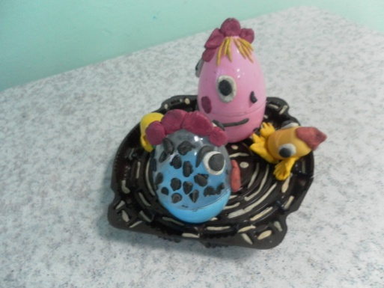

Строительно-конструктивная игра «Построй насест»- Поставьте два кубика на небольшом расстоянии друг от друга. Сверху на кубики положите брусок. Вот и готово! Можно посадить петушка или курочку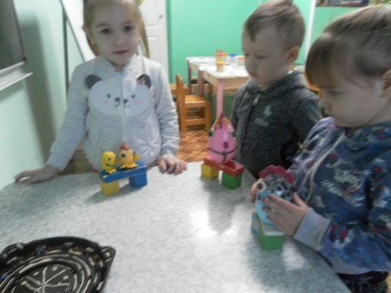

Рисование «Корм для цыплят»

Дети рисуют на подносах с манной крупой зернышки и червячков.

У нашей белой курочки
Множество цыплят.
Тут и сынки и дочки,
И все поесть хотят.

Цыплят у курочки много, поэтому нарисуйте много зернышек и че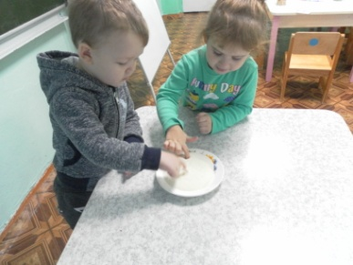рвячков.

Динамическая пауза «На птичьем дворе»
Под песню «На птичьем дворе» дети ходят по массажным коврикам- травке, по скамейке-мостику, прыгают по кочкам, перепрыгивают ручеек, пролезают в обруч
Массаж пальцев и кистей рук «Прокати яичко»
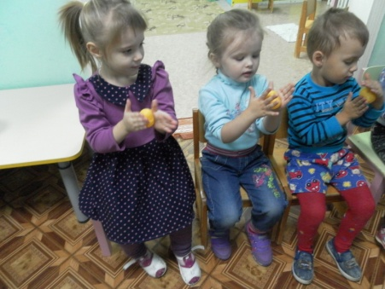
- Возьмите яйца в руки, зажмите их в кулачках, покатайте между ладошками.

Упражнение «Собери яйца»

Дети собирают яйца в корзинку. Сколько яиц собрали?
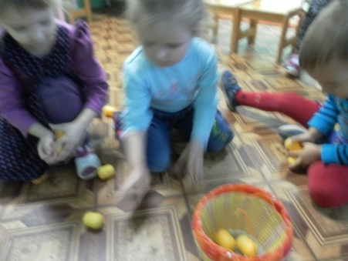
Подвижная игра «Цыплятки и кот»
- Я буду курочкой, а вы — моими цыплятами. Пойдемте гулять, зернышки клевать. Только будьте внимательно, недалеко спит кот. Если он проснется, сразу бегите к маме курочке под крылышко.
Вышла курочка-хохлатка,
С нею желтые цыплятки.
Квохчет курочка: «Ко-ко!
Не ходите далеко.
На скамейке у дорожки
Улеглась и дремлет кошка».
Кошка глазки открывает
И цыпляток догоняет.

Звукоподражание «Кто как кричит?»
Ко-ко-ко — голос курочки.
Ку-ка-ре-ку — голос петушка.
Пи-пи-пи — голос цыплят.

Дидактическая игра «Отгадай»
- Перед вами игрушки. Отгадайте загадку и покажите игрушку отгадку.
Он важно ходит, клюет, кукарекает. Кто это? Петух.
Они маленькие, бегают, пищат. Кто это? Цыплята.
Она кудахчет, несет яйца и высиживает птенцов. Кто это? Курочка.

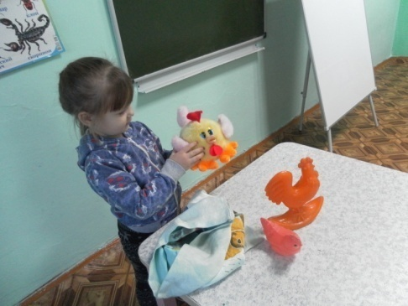
.Пальчиковое рисование «Цыпленок»

Курочка заплакала, где же мои ребятки, потерялись. Что же делать? А давайте раскрасим маленьких цыпляток.

Дети рисуют желтой краской перышки цыпленку(нетрадиционный метод рисования пальчиком).
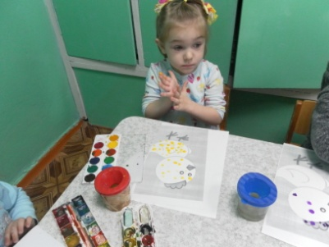

Упражнение с прищепками «Укрась хвост петушку»
- Дети, возьмите силуэты петушков и прикрепите к ним разноцветные прищепки, чтобы у петушка получился яркий хвост. Петушок доволен, какие получились хвосты? Яркие, красивые, разноцветные!
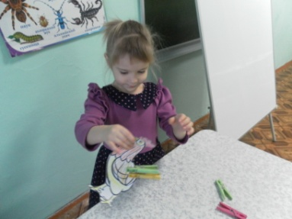
Анализ занятия: Ребятки, скажите мне, чем мы с вами занимались, кто приходил в гости. А для чего мы раскрашивали цыплят? (Мама курица потеряла цыпляток). Молодцы. Все правильно сказали, а давайте еще раз посмотрим на картинки и повторим о петушиной семье.
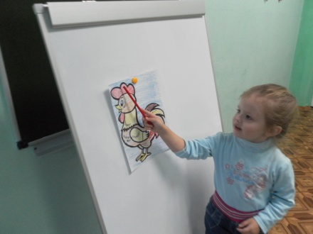
НОД проводила с детьми второй младшей группы – 3-4 года. На занятии присутствовало 12детей. Занятие осуществлялось в соответствии с конспектом. Конспект взят из интернет- источника с внесением коррективов, в соответствии с задачами основной общеобразовательной программы, соответствующими данному возрасту детей.
Для проведения занятия были подобраны демонстрационные наглядные пособия. Наглядные пособия отвечают методическим требованиям: достаточного размера, эстетически оформлены.
Организационный прием был направлен на создание у детей хорошего настроения, положительных взаимоотношений.
Длительность занятия соответствовала гигиеническим нормам для детей данного возраста – 15 минут. Воздушный, тепловой, санитарный режим были соблюдены.
На занятии использовалась много игровых приемов, мотивация, которых была доведена до логического завершения в течение всего занятия. Этапы занятия по длительности были оптимальны, была проведена физкультминутка, что не позволило детям утомиться.
Соотношение диалогической и монологической речи старалась регулировать с той целью, чтобы преобладала речь детей.
Поддерживала интерес у детей на протяжении всего занятия. Дети научились различать на картинках петушка, курочку и цыплят, из прищепок делали хвостик. С заданием по рисованию справились все. Занятие было очень интересно. На протяжении всего занятия все дети были активны.

